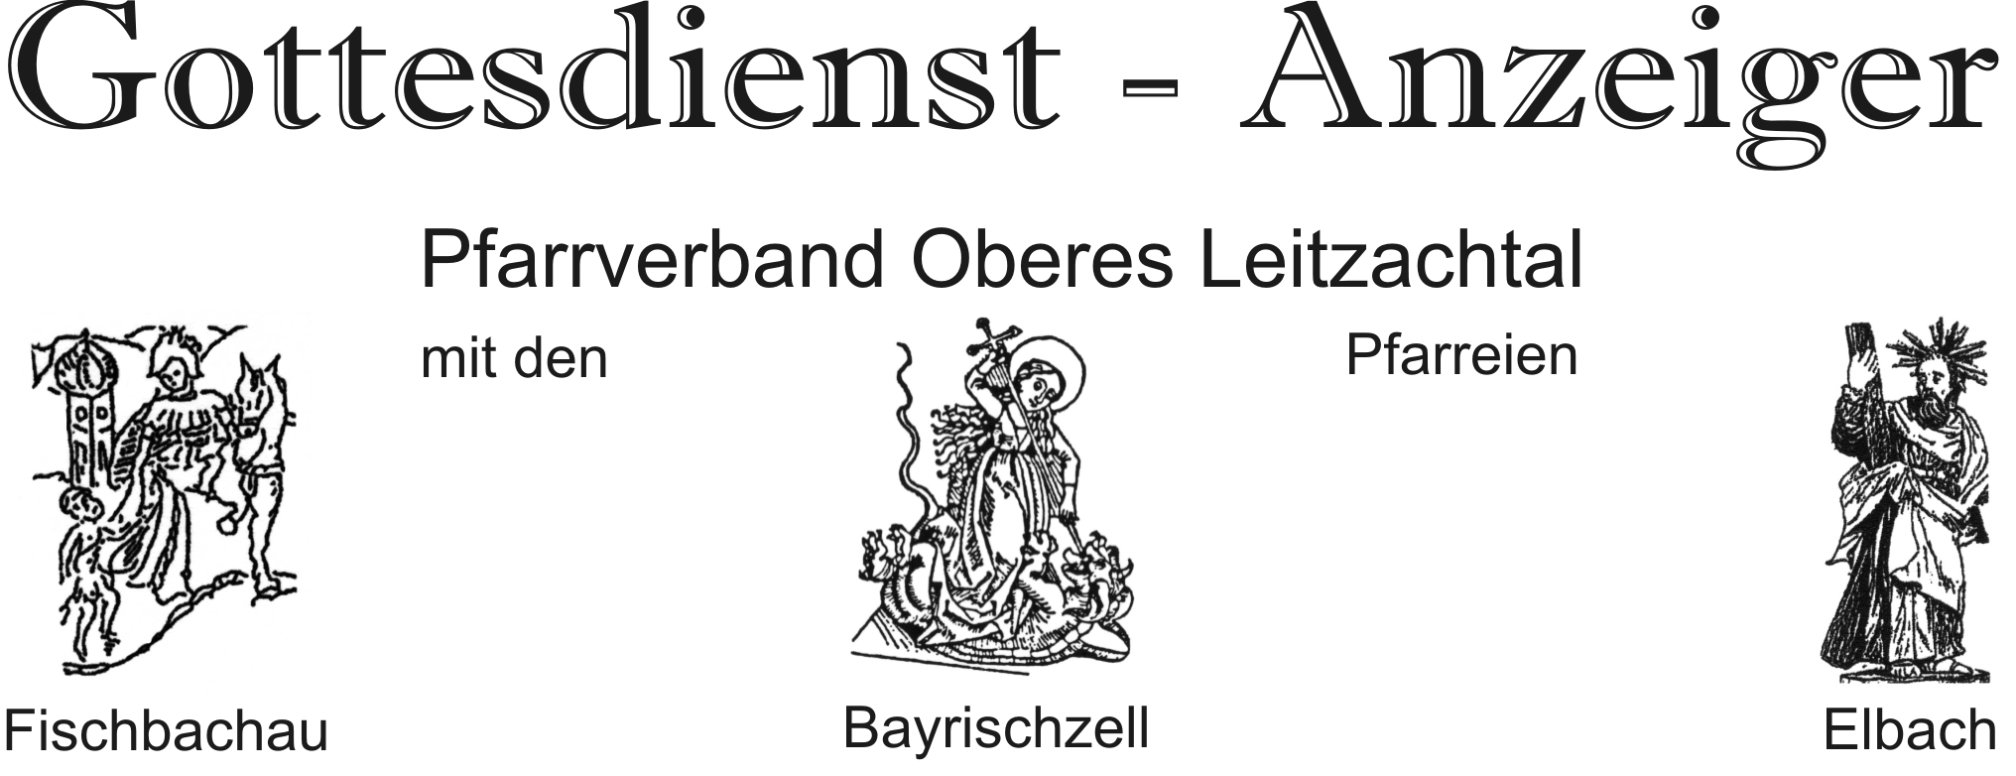
Mitteilungen an die Pfarrgemeinde

Am Sonntag, 10.11.2024 feiern wir das Patrozinium im Martinsmünster in Fischbachau.
Der Festgottesdienst ist um 10.30 Uhr. Der Kirchenchor singt die Missa brevis in D von W. A. Mozart. Herzliche Einladung

Nochmals erinnert sei an die Altötting Wallfahrt des Pfarrverbandes
am Montag, 11.11.2024, mit Wallfahrtsgottesdienst in Altötting.
Abfahrt ab 07.15 Uhr in Bayrischzell, dann Zustiegsmöglichkeiten bis Hundham.
Anmeldung bitte bei Omnibus Berr; Tel. 08028 – 846.
Gönnen Sie sich doch diese „Auszeit“.

St. Martin! Die Kindergartenkinder feiern den hl. Martin:
In Hundham am Montag, 11.11.2024 (Leonhardikapelle) und am Dienstag, 12.11.2024
um 17.00 Uhr in Fischbachau in der Pfarrkirche. Anschließend jeweils der Martinszug.

Am 15.11.2024 feiert Weihbischof Rupert Graf zu Stolberg den Patroziniums - Festgottesdienst um 10.00 Uhr in Wilparting – Hl. Marinus und Anianus.

Der Volkstrauertag mit Totengedenken ist
am Samstag, 16.11.2024 Vorabendmesse um 19.00 Uhr in Fischbachau und
am Sonntag, 17.11.2024 um 9.00 Uhr in Bayrischzell und in Elbach

Herzliche Einladung zum Kirchenputz am Dienstag, 19.11.2024 ab 13.00 Uhr
in der St. Andreas Kirche in Elbach. Die fleißigen Helferinnen und Helfer
mögen bitte eigenes Putzzeug mitbringen. Vielen Dank im Voraus.

Frau Priller-Kocher vom PGR bietet am Samstag, den 23.11.2024 von
14.00 Uhr – 17.00 Uhr im Pfarrstadl Elbach einen Kurs zum Kränze binden an.
Bei dem offenen Workshop wird gezeigt:
- Binden auf verschiedenen Unterlagen
- mehrere Bindetechniken und Dekoration.
Unkostenbeitrag beträgt 8,00 €, und der Kranz darf anschließend mitgenommen werden.

Am Donnerstag, 28.11.2024 findet um 20.00 Uhr im Pfarrstadl
ein Glaubensgespräch mit Schwester Margret von Birkenstein statt.
Dazu herzliche Einladung.

Hinweis: Die Segnung der Adventskränze erfolgt vor dem Patroziniums Gottesdienst am 30.11.2024 um 19.00 Uhr, und in Fischbachau und Bayrischzell vor den Sonntags-Gottesdiensten zum 1. Advent.

Minibrot:
Vielen Dank für das Bereiten, Spenden, Verkaufen und Abnehmen der Mini-Brote:
den Bäckereien Butz in Bayrischzell und Kremmer in Elbach, den Helferinnen und Helfern und allen Ministrantinnen und Ministranten sowie natürlich allen, die Brote gekauft haben.
Der Erlös geht an den BdKJ.

10.11.2024 – 24.11.2024

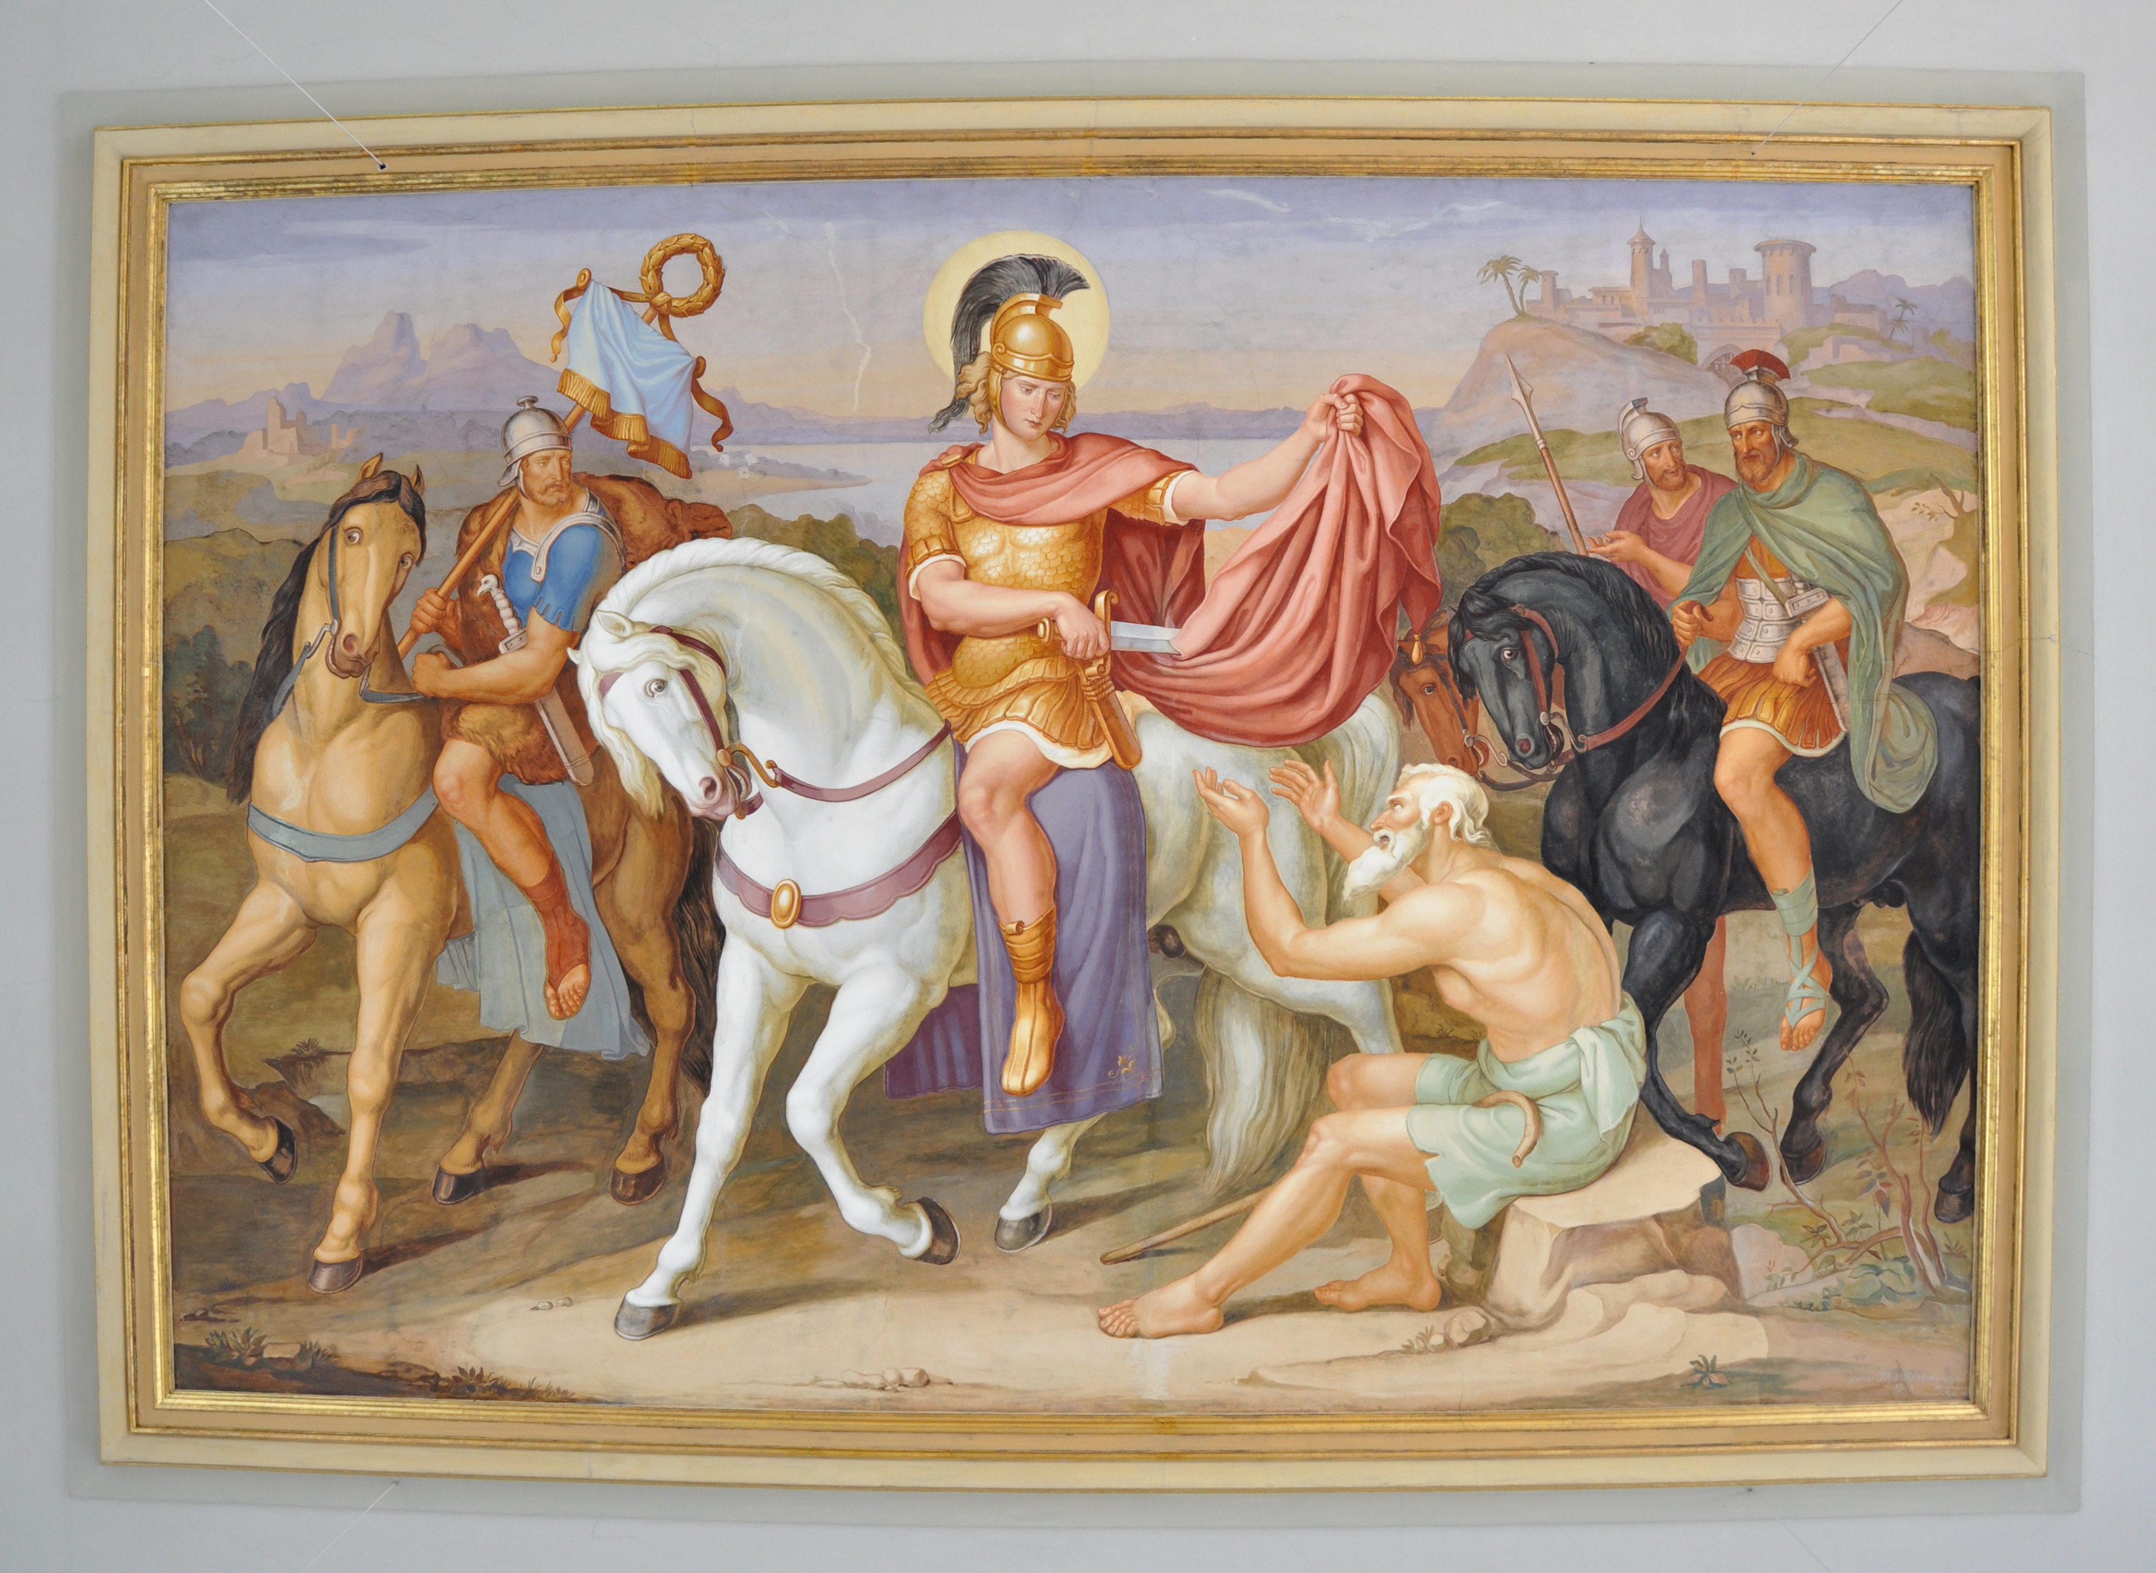
St. Martin

Patron von Kirche und Kindergarten
in Fischbachau

Sonntag, 10.11.2024 32. SONNTAG IM JAHRESKREIS
Bayrischzell 9:00 Pfarrgottesdienst
Fischbachau 10:30 Festgottesdienst - Patrozinium, der Kirchenchor singt die
Missa brevis in D v. W.A.Mozart
Hl. Messe f- alle + v. d. Mühlau
Hl. Messe f. + Paul Bichler

Montag, 11.11.2024 Hl. Martin, Bischof
Pfarrverband Wallfahrt nach Altötting, Abfahrt Bayrischzell 07.15 Uhr

Dienstag, 12.11.2024 Hl. Josaphat, Bischof, Märtyrer
Fischbachau 17:00 Andacht KiGa Fischbachau zu St. Martin
Elbach 19:00 Abendmesse
1. JM f. + Jakob Keferloher
JM f. + Katharina Gschwendner und + Angehörige
JM f. + Paula und Johann Fichtner und + Angehörige

Donnerstag, 14.11.2024
Fischbachau 19:00 Abendmesse
Hl. Messe f. + v. Buschweg
Hl. Messe f. + Magdalena Huber

Freitag, 15.11.2024 Hl. Marinus und hl. Anianus, hl. Albert d. Große und +
hl. Leopold
Wilparting 10:00 Patroziniums Gottesdienst
Bayrischzell 19:00 Abendmesse
Hl. Messe f. + Rosa Kölzer
Hl. Messe f. + Anton Storr zum 20. Jahresgedenken u.
+ Angehörige

Samstag, 16.11.2024 Hl. Margareta von Schottland, Königin
Elbach 14:00 Taufe Lukas Bernrieder
Fischbachau 19:00 Vorabendmesse z. Volkstrauertag
Hl. Messe f. + Erich u. Magdalena Klaus
Hl. Messe f. + Ernst u. Martha Lazarek
Hl. Messe f. + Ehemann Marinus Gasteiger z. Namenstag
2. JM f. + Andreas Scherzer

Sonntag, 17.11.2024 33. SONNTAG IM JAHRESKREIS
Allgemeiner DIASPORA-Sonntag
Elbach 9:00 Pfarrgottesdienst zum Volkstrauertag
Bayrischzell 9:00 Pfarrgottesdienst zum Volkstrauertag
Hl. Messe in einem besonderen Anliegen

Dienstag, 19.11.2024 Hl. Elisabeth von Thüringen, Landgräfin
Elbach 19:00 Abendmesse
JM f. + Karolina und Andreas Büchl u. + Angehörige
JM f. + Veronika Bacher
JM f. + Katharina Estner
Hl. Messe f. + Georg Fichtner von den Nachbarn

Donnerstag, 21.11.2024 Gedenktag Unserer Lieben Frau in Jerusalem
Fischbachau 19:00 Abendmesse
2. JM f. + Martina Gertshauser

Freitag, 22.11.2024 Hl. Cäcilia, Jungfrau, Märtyrin
Bayrischzell 19:00 Abendmesse

Samstag, 23.11.2024 Hl. Kolumban, Abt, Glaubensbote und hl. Klemens I., Papst
Elbach 14:00 Taufe Kilian Steinberger
Elbach 14:00 Kränze binden im Pfarrstadl, Kursgebühr 8,00 € incl. Material

Sonntag, 24.11.2024 HOCHFEST CHRISTKÖNIGSSONNTAG
Elbach 9:00 Familien-Gottesdienst
Bayrischzell 9:00 Familien-Gottesdienst
Hl. Messe f. + Regina u. Martin Acher zum Geb.
Fischbachau 10:30 Familien-Gottesdienst

Wahlen zur Kirchenverwaltung

Am Christkönigssonntag – 24. November 2024 – ist Kirchenverwaltungswahl.

Folgende Kandidaten haben sich im Pfarrverband zur Verfügung gestellt:

Fischbachau: Barbara Funk, Frank Gellhaus, Vitus Huber und Martin Trickl.

Elbach: Johann Gschwendtner, Peter Lidschreiber, Dr. Johannes Lohwasser und Andreas Marx.

Bayrischzell: Georg Acher, Anneliese Bauer, Magdalena Kloo, Martin Parzhuber und Johann Thaler jun.

Zum genaueren Ablauf bzgl. Wahllokal und Öffnungszeiten beachten Sie bitte auch die jeweiligen Schaukästen.

Stellenausschreibung

Wir suchen für die Kirchen, sowie den Friedhof der Kirchenstiftung St. Andreas in Elbach

ab sofort eine/n MESNER / IN (m/w/d)

Die Stelle umfasst 15 Wochenstunden und ist unbefristet.
Sollten wir Ihr Interesse geweckt haben, richten Sie Ihre Bewerbung bitte an

Pfarrverband Oberes Leitzachtal
Verwaltungsleiter Martin Hauder
83730 Fischbachau-Elbach, Leitzachtalstraße 144
oder per E-Mail an mhauder@ebmuc.de
Für Fragen stehen wir Ihnen auch gerne telefonisch zur Verfügung:
Pfarrer J. Spitzhirn 08028 9067 0
Verwaltungsleiter M. Hauder 0172 4455221

Wir freuen uns auf Ihre Bewerbung
und sagen schon heute ein herzliches Vergelt’s Gott für die Unterstützung

Für unser Pfarrbüro der Kirchenstiftung St. Martin in Fischbachau suchen wir
ab sofort eine/n
PFARRSEKRETÄR/IN (m/w/d)

Die Stelle umfasst 20 Wochenstunden und ist unbefristet.
Sollten wir Ihr Interesse geweckt haben, richten Sie Ihre Bewerbung bitte an

Pfarrverband Oberes Leitzachtal
Verwaltungsleiter Martin Hauder
83730 Fischbachau-Elbach, Leitzachtalstraße 144
oder per E-Mail an mhauder@ebmuc.de
Für Fragen stehen wir Ihnen auch gerne telefonisch zur Verfügung:
Pfarrer J. Spitzhirn 08028 9067 0
Verwaltungsleiter M. Hauder 0172 4455221

Wir freuen uns auf Ihre Bewerbung!

Stellenausschreibung

Wir suchen für die Kirchen, sowie den Friedhof der Kirchenstiftung St. Andreas in Elbach

ab sofort eine/n MESNER / IN (m/w/d)

Die Stelle umfasst 15 Wochenstunden und ist unbefristet.
Sollten wir Ihr Interesse geweckt haben, richten Sie Ihre Bewerbung bitte an

Pfarrverband Oberes Leitzachtal
Verwaltungsleiter Martin Hauder
83730 Fischbachau-Elbach, Leitzachtalstraße 144
oder per E-Mail an mhauder@ebmuc.de
Für Fragen stehen wir Ihnen auch gerne telefonisch zur Verfügung:
Pfarrer J. Spitzhirn 08028 9067 0
Verwaltungsleiter M. Hauder 0172 4455221

Wir freuen uns auf Ihre Bewerbung
und sagen schon heute ein herzliches Vergelt’s Gott für die Unterstützung

Für unser Pfarrbüro der Kirchenstiftung St. Martin in Fischbachau suchen wir
ab sofort eine/n
PFARRSEKRETÄR/IN (m/w/d)

Die Stelle umfasst 20 Wochenstunden und ist unbefristet.
Sollten wir Ihr Interesse geweckt haben, richten Sie Ihre Bewerbung bitte an

Pfarrverband Oberes Leitzachtal
Verwaltungsleiter Martin Hauder
83730 Fischbachau-Elbach, Leitzachtalstraße 144
oder per E-Mail an mhauder@ebmuc.de
Für Fragen stehen wir Ihnen auch gerne telefonisch zur Verfügung:
Pfarrer J. Spitzhirn 08028 9067 0
Verwaltungsleiter M. Hauder 0172 4455221

Wir freuen uns auf Ihre Bewerbung!

